|  |  |  |
| --- | --- | --- |
|  | Carátula para entrega de prácticas | |
| Facultad de Ingeniería | | Laboratorio de docencia |

Laboratorios de computación

salas A y B

|  |  |
| --- | --- |
| *Profesor:* | Rodriguez Espino Claudia |
| *Asignatura:* | Fundamentos de programación |
| *Grupo:* | 02 |
| *No de Práctica(s):* | Práctica #4 |
| *Integrante(s):* | Martínez Martínez Yanni |
|  |  |
|  |  |
| *Semestre:* | 2018-1 |
| *Fecha de entrega:* | 8/Septiembre/2017 |
| *Obervaciones:* |  |
|  |  |

#### Practica 4: Diagramas de flujo

**Objetivos:**

Elaborar diagramas de flujo que representen soluciones algorítmicas vistas como una serie de pasos que comprendan un proceso.

**Desarrollo:**

En la presente práctica se vio la importancia que tiene el diagrama de flujo para la elaboración de programas, para la consolidación a la entrada para programar debido a que este elemento es completamente fundamental para comprender lo que se está haciendo a lo largo de todo el programa, nos ayuda a darnos una idea con un estilo gráfico, más simple y más entendible para todos por lo que es esencial el comprender el diagrama de flujo, sus componentes el propósito que estos tienen y el cómo realizarlos fue lo que se vio en la presente práctica, se mostraron distintos ejemplos de simbología que estos pueden poseer, siempre con su respectivo significado, algunas simbologías utilizadas en estos diagramas son:

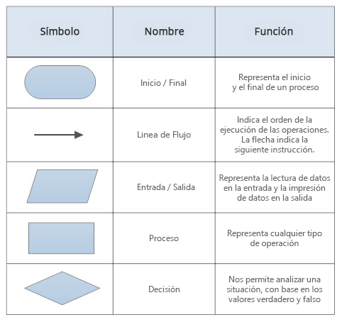(*Smarth Draw)*

Los cuales son los fundamentales. Se hizo análisis de la función de cada uno de ellos y a lo largo de la práctica se fue comprendiendo y haciendo uso de los mismos para perfeccionar, así mismo se vieron distintos tipos de ejemplos los cuales ayudaron a una mejor comprensión (Cada uno de ellos explicados a fondo).

**Programa 1: “Ecuación general”**

**Algoritmo**

1. Inicio

2. Solicitar un valor para *"a"*

3. Si *“a”* es igual a 0, desplegar el mensaje: "No es posible que sea cero"

3.1. Si *“a”* es igual a cero regresar al paso 2

3.2. Si *“a”* no es igual a cero continuar al paso 4

4. Pedir valores para *“b”* y *“c”*

5. Realizar operación:

5.1. Si *“d”* es menor a cero seguir al paso 6

5.2. Si *“d”* es mayor a cero ir a paso 7

6. Si *“d”* es menor a cero realizar la operación

6.1. Realizar operación y

6.2. Imprimir y

7. Realizar operación y

7.1. Imprimir y

8. Fin

**Diagrama de flujo:**

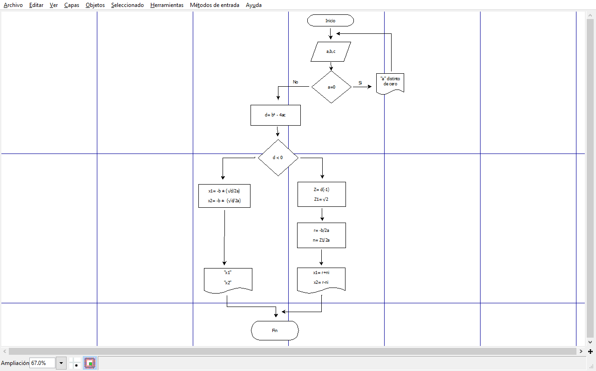*(DIA)*

**Programa 2: “Triángulos”**

**Algoritmo:**

1. Inicio.
2. Pedir al usuario 3 números.
   1. Que a,b y c sean mayores a 0, en caso contrario regresar a paso 1.
3. Si los 3 valores son iguales imprimir “Se trata de un triángulo equilátero”.
   1. En caso contrario ir a paso 4.
4. Si 2 valores son iguales y uno diferente imprimir “Se trata de un triángulo isósceles”.
   1. En caso contrario ir a paso 5.
5. Debido a que los 3 valores son diferentes imprimir “Se trata de un triangulo escaleno”.

**Diagrama de flujo:**

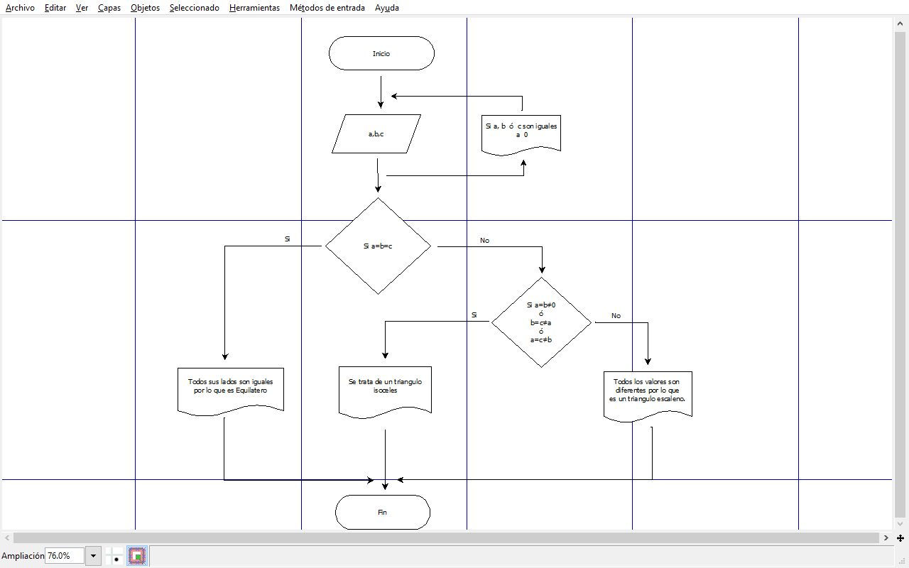*(DIA)*

**Programa 3: “La suma de 2 valores da igual a un tercero”**

**Algoritmo:**

1. Inicio
2. Pedir 3 valores, los cuales tomaran el nombre de a, b y c
3. Al realizar la operación de “a + b” debe ser igual a “c” incluyendo valores tanto positivos como negativos
   1. Si “a + b = c” imprimir “El valor de c”
   2. Si “a + b son diferentes de c” imprimir “La suma de los dos primeros valores es diferente al valor de 0”
4. Fin

**Diagrama de flujo:**

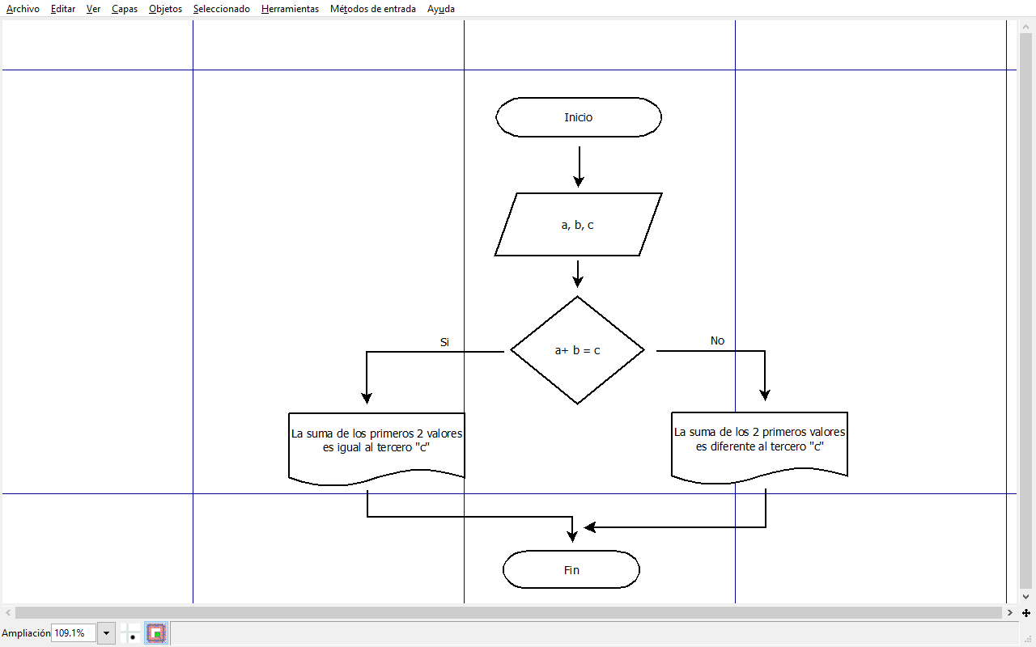*(DIA)*

**Conclusiones:**

Considero que la práctica fue de mucha ayuda para el perfeccionamiento no solo de la estructuración sino también a la construcción de diagramas de flujo, cuyo peso es enorme a la hora de realizar un programa, debido a que nos indica de manera gráfica el proceso, de esta manera es más fácil comprender todo, considero que el uso de la simbología es adecuado y fácil de manejar brindando mayor claridad y sentido al asunto. Gracias a esta práctica aprendí a manejar el diagrama de flujo, también aprendí varias de sus características como es la simbología de almenos los símbolos básicos para que con ello pueda entender mejor lo que viene y reconocí mejor el proceso que se lleva a cabo en los programas (Almenos en los abordados en este documento) pero que resultan ser la base de la programación.

**Bibliografía:**

<http://lcp02.fi-b.unam.mx/>

<https://www.smartdraw.com/flowchart/simbolos-de-diagramas-de-flujo.htm>

<http://lcp02.fi-b.unam.mx/static/software/dia-setup-0.97.2-2.rar> (Programa para elaboración de Diagramas de flujo).